Dječji vrtić Dubrava  Radnička ulica 8  10 342 Dubrava  ZDRAVSTVENA OBAVIJEST  Jedna od najčeščih dječjih zaraznih bolesti jesu vodene  kozice. Potaknuti većim brojem oboljele djece u našem  dječjem vrtiću, odlučili smo Vas educirati o ovoj bolesti. | 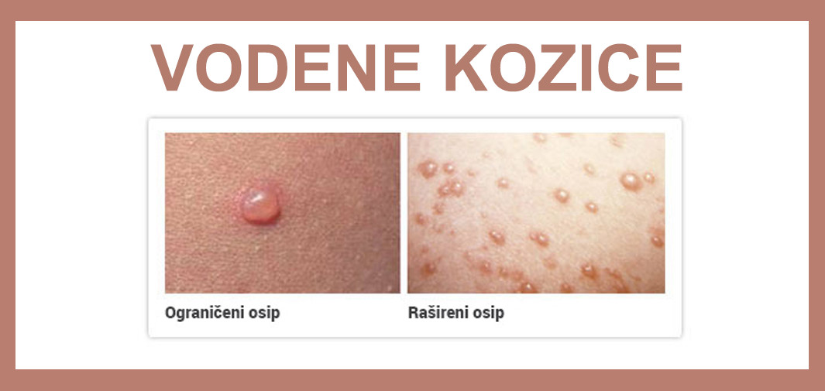  Vodene kozice zarazna su bolest koju uzrokuje varicella-zoster virus. Manifestira se izražajnim svrbežom i specifičnim osipom po koži koji izgleda poput mjehurića ispunjenih tekućinom. Mjehurići nakon određenog vremena pucaju i stvaraju kastice.  Infekcija se prenosi kapljičnim putem u izravnom kontaktu sa inficiranom osobom, ali i neizravnim putem preko predmeta kontaminiranih kapljicama zaražene osobe.  Bolesna osoba zarazna je dva do tri dana prije izbivanja osipa, sve do potpunog sušenja svih krastica (između tri do sedam nakon nakon izbivanja osipa).
LIJEČENJE  Provodi se simptomatski, a uključuje: mirovanje, snižavanje povišene tjelesne temperature, održavanje pravilne higijene, tretiranje osipa pripravcima namijenjenima za tretman. | PAŽNJU OBRATITI na brigu vezanu za higijenu ruku i noktiju sa ciljem sprječavanja infekcija.  Preporuka se odnosi na skraćivanje duljine noktiju ili prekrivanje ruka sa rukavicama ili čarapicama kako bi se spriječilo češanje.  SIMPTOMI:  - Karekterističan osip  - Slabost i malaksalost  - Blago povišena tjelesna temperatura  - Svrbež kože
Obavijestiti nadležnog liječnika!

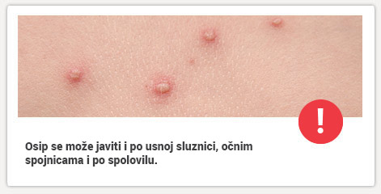

Zdravstvena voditeljica
Jelena Šavorić, mag.med.techn.

